Практическое задание №3

выполнил: Мананников Максим, группа 6403-020302D

ЗАДАНИЕ:

**1.** Найдите параметры IP подключения вашего компьютера (IP (v4, v6)

адреса, netmask, broadcast), gateway, а также его MAC адрес и адрес DNS сервера.

Какой командой Вы получили эти данные?

Ответ: (в Macos) терминальная команда ipconfig /all (см. рисунок 1).

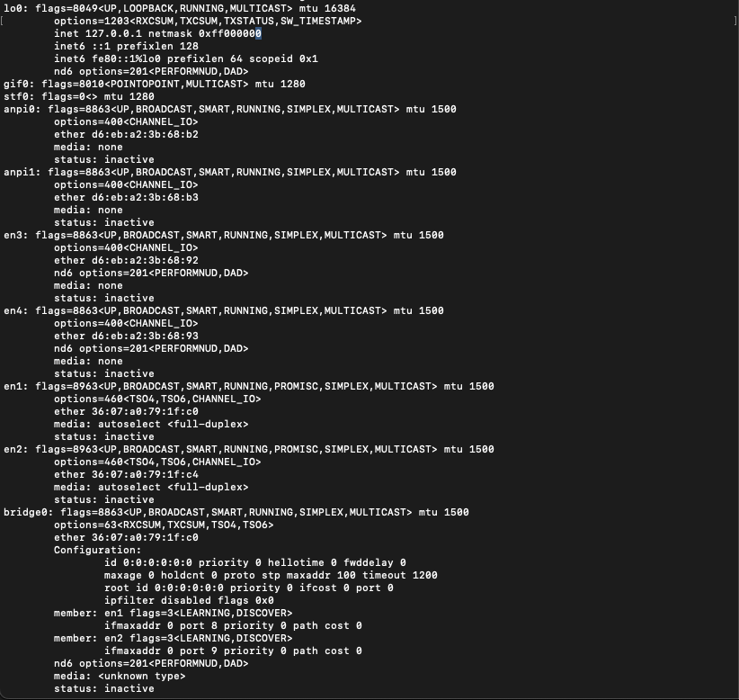

Рисунок 1 – Результат выполнения команды ipconfig

**2.** Найдите ARP таблицу для вашей локальной сети.

Ответ: (в Macos) терминальная команда arp -a (см. рисунок 2).

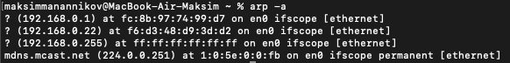

**3.** Скачать и установить анализатор трафика wireshark. На своем рабочем месте собрать трафик с сетевого адаптера во время просмотра он лайн видео в виде RTP/UDP потока. RTP/UDP поток можно генерировать с помощью программы вещания videoland (vlc).

Трафик собирать не менее 5ти минут

Запустив анализатор RTP протокола установить, сколько пакетов RTP потока было потеряно. В виде отчета прислать PrtSc (принтскрин) экрана с отчетом анализатора RTP.

Выделив произвольный кадр c RTP пакетом, указать на нем

a) MAC адрес своего рабочего места.

б) IP адрес сервера, с которого скачивается видео

в) контрольную сумму MAC пакета

Ответ подкрепить принтскринами с иллюстрацией этих данных

Ответ: для выполнения задания воспользуемся программой VLC, будем

генерировать поток на одном компьютере и транслировать его на другой

компьютер (также с установленной программой VLC), где будем анализировать

трафик с помощью программы Wireshark.

На рисунке 3 показан приём видеопотока RTP/UDP в программе VLC ПК-

получателя.

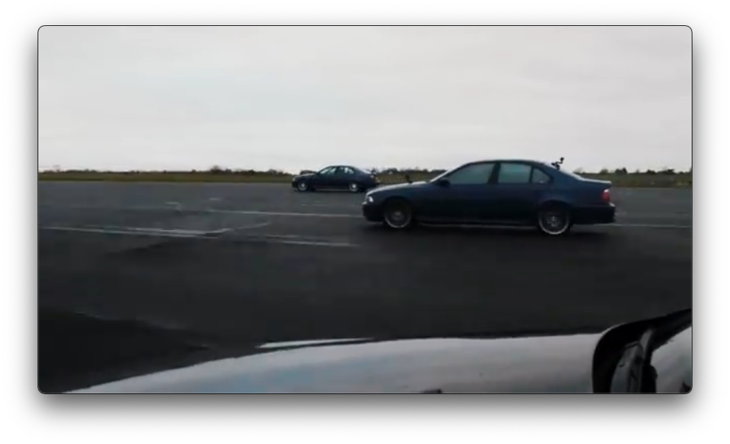

Рисунок 3 – Прием видеопотока через VLC

На рисунке 4 показан снимок экрана анализатора Wireshark в режиме

захвата по прошествии 6 минут приёма видеопотока.

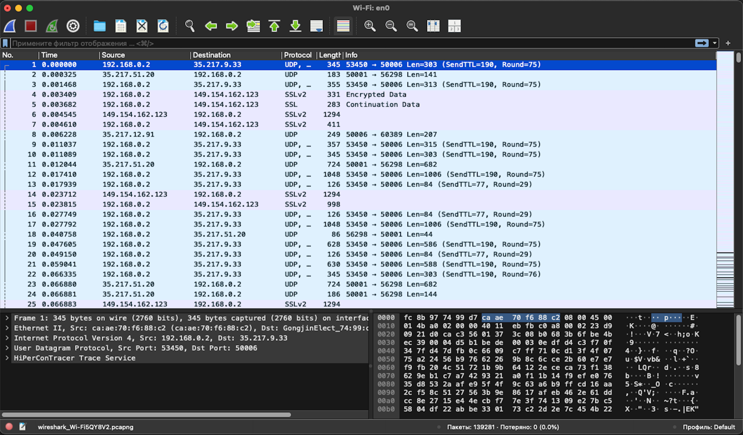

Рисунок 4 – Анализ потока в Wireshark в течение 9 минут

На рисунке 5 показан произвольный кадр с видеопакетом.

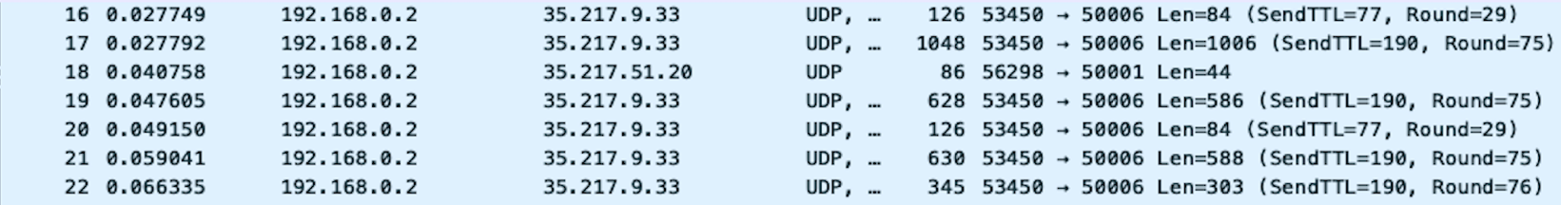

Рисунок 5 – Произвольный кадр

На рисунке 6 показан MAC-адрес своего рабочего места.

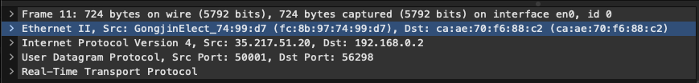

Рисунок 6 – MAC-адрес

На рисунке 7 показан IP-источника потока.

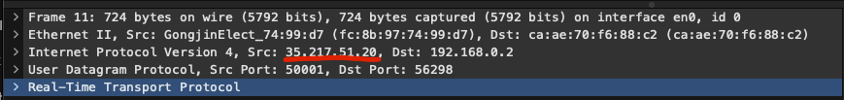

Рисунок 7 – IP-адрес источника (обведен линией)

На рисунке 8 показана контрольная сумма MAC-пакета.

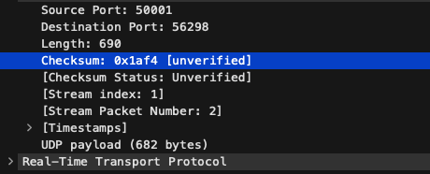

Рисунок 8 – Контрольная сумма MAC-пакета (выделен синим)

На рисунке 9 показана вкладка с графиком анализатора Wireshark.

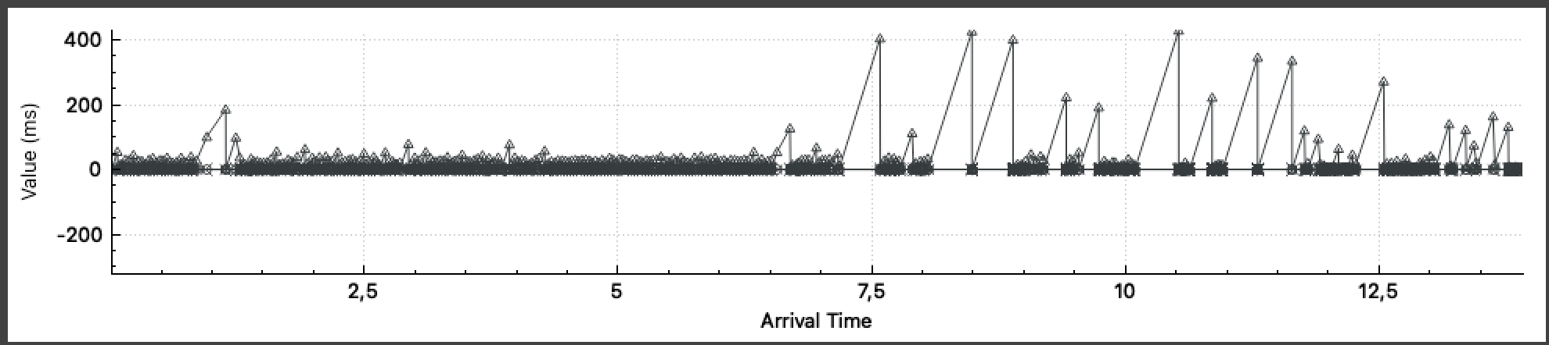

Рисунок 9 – Окно анализатора «Анализатор потока RTP» вкладка «График»

На рисунке 10 показана вкладка Поток анализатора Wireshark.

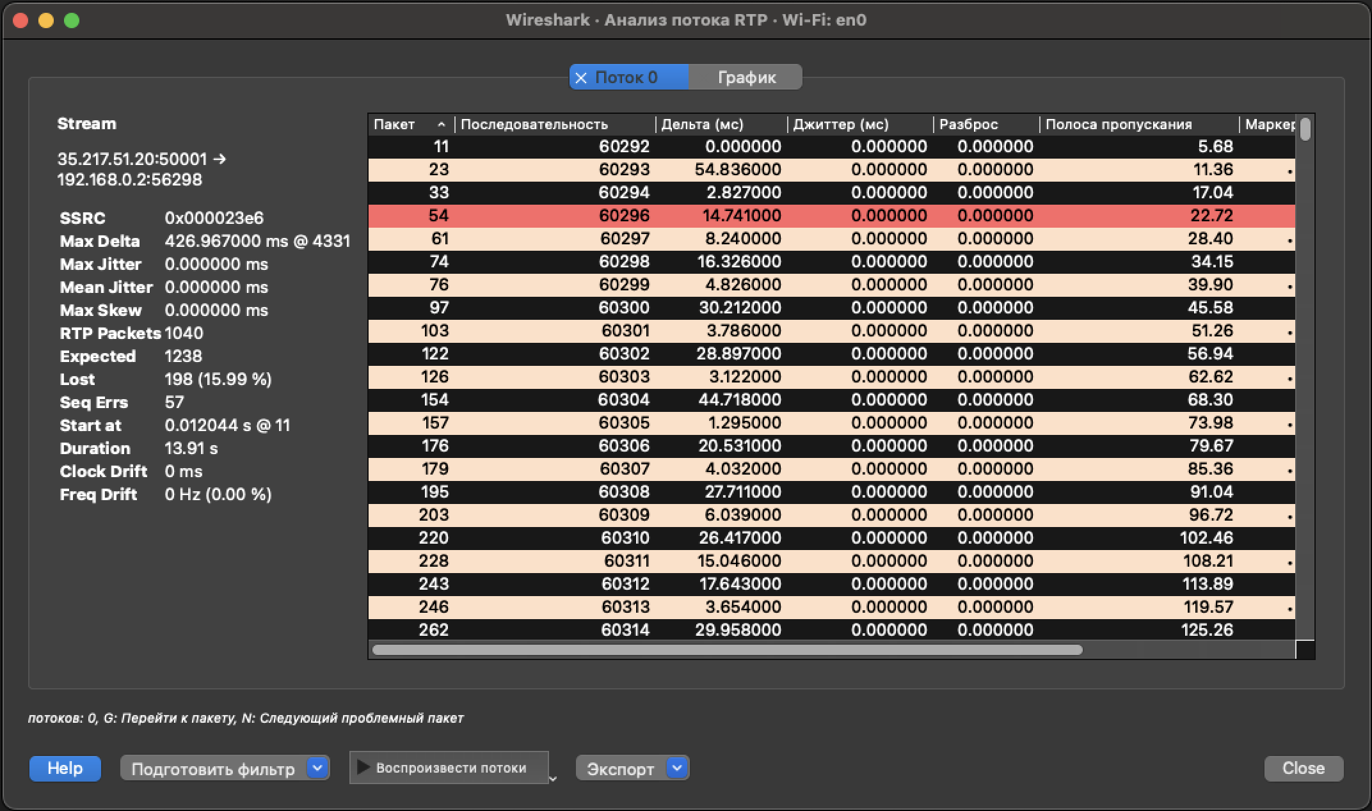

Рисунок 10 – Окно анализатора, вкладка Поток

Как видно из снимка экрана, **было потеряно 198 пакетов** (Lost 198 (0.00%)). Тоесть, из 1238 ожидаемых пакетов было доставлено 1040.